Beispiele fuer Moderationskarten – barrierefreie Fassung
Diese Fassung wurde automatisch aus dem Original-PDF erstellt, damit der Inhalt mit Screenreadern lesbar, vergrößerbar und anpassbar ist. Layout, Farben und Gestaltung weichen vom Original ab; Bilder tragen nur einen Platzhalter-Alternativtext. Bei Bedarf beide Fassungen nebeneinander nutzen.
Diklusion
ER ee
Inklusion. Bei:
klusion 2 Teilhabe füc alle i in ler ee auf der Arbeit
Allen überall
Orienkerang, | li Ge
KörperforX , er
2 PBacri er efcesheit r
Pazriece 2 Hindernis
N Ad =
ohne m unnöhse“ K N
nutzen un En re
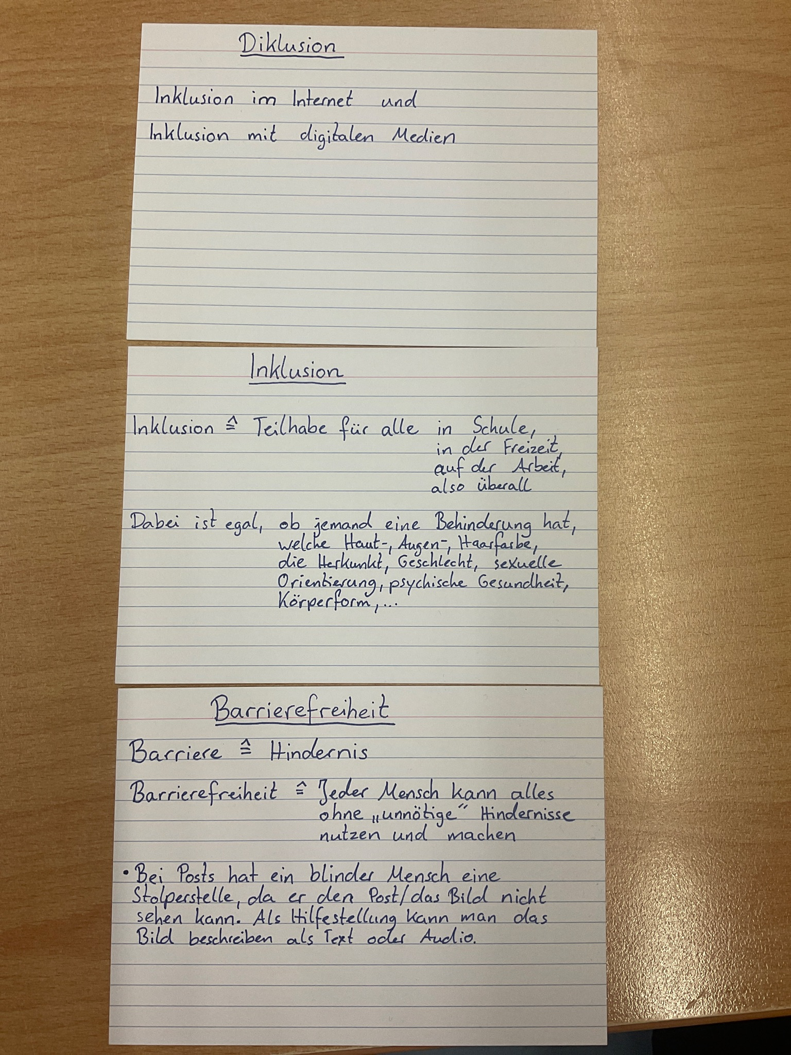
Hinweis: Teile des Textes wurden per automatischer Texterkennung aus Bildern übernommen und können Fehler enthalten.
Quelle: Beispiele-fuer-Moderationskarten.pdf · praxis.leaschulz.com · Lizenz siehe Materialseite.

